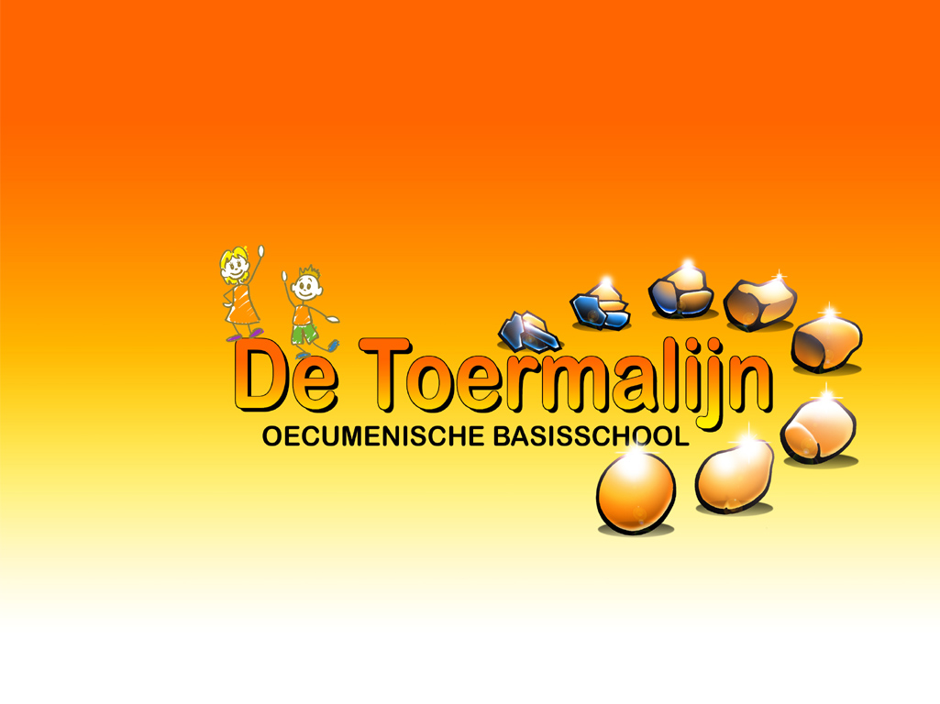

Jaarplan 2015-2016
INLEIDING
Voor u ligt het jaarverslag over het schooljaar 2015-2016 van basisschool de Toermalijn. Het verslag beschrijft kort het verloop en de opbrengsten van het afgelopen schooljaar. Het allereerste schooljaar!
Na een intensieve voorbereiding om basisschool de Smidse en basisschool de Ploegschaar met elkaar te laten fuseren, opende op 17 augustus 2015 de Toermalijn voor het eerst officieel haar deuren om gezamenlijk met kinderen, ouders en team van start te gaan.
Het was, ondanks de regen, een feestelijke start en iedereen was vol goede moed en enthousiasme.

De voorbereidingen waren klaar, de klassen waren ingericht, de afspraken over hoe we het nu voortaan zouden gaan doen waren gemaakt en besproken. Maar hoe goed je een fusie ook voorbereidt, veranderingen gaan nooit zonder slag of stoot. Het was soms best lastig voor ouders, kinderen en team om het ‘oude bekende’ los te laten en het ‘nieuwe’ te omarmen.
Daarbij kreeg de school te maken met een flink aantal collega’s die uitvielen wegens ziekte of omstandigheden. Dit waren collega’s met groepsverantwoordelijkheid maar er waren ook collega’s bij die andere taken in hun pakket hadden, waaronder een intern begeleider, de ict- coördinator en de directeur. Dit heeft begrijpelijkerwijs gezorgd voor onrust binnen het team en bij de ouders.

In oktober 2015 werd het team versterkt door een nieuwe intern begeleider en in januari 2016 kwam er een interim directeur. Vanaf dat moment is er weer hard gewerkt aan het neerzetten van een sterke en kwalitatief goede school. De draad werd weer opgepikt en er werd verder gebouwd aan het prachtige motto van de school namelijk: “Betrokkenheid motiveert leren”.
Er is door alle partijen ontzettend hard gewerkt en dit resulteerde in september 2016 in een prachtig inspectierapport! Een mooie beloning voor alle inzet.

Uiteraard is dit voor de school geen teken om op de ‘lauweren te gaan rusten’. Ook voor dit schooljaar zijn weer duidelijke en concrete plannen en doelen opgesteld om met elkaar aan te gaan werken. Dit alles vindt u uitgebreid terug in het jaarplan 2016-2017. Hierin kijken we vooruit naar het schooljaar dat komen gaat, maar ook in dit jaarverslag vindt u kort al terug wat onze plannen zijn.
In het jaarverslag nemen we de doelen die wij voor het afgelopen schooljaar hadden opgesteld onder de loep om te bepalen wat er wel en wat er misschien nog niet van is gerealiseerd. Doelen die nog een vervolg nodig blijken te hebben worden meegenomen in het jaarplan voor 2016-2017.
Heeft u naar aanleiding van dit verslag nog vragen of opmerkingen? Laat ons dit vooral weten! Wij horen graag uw mening en feedback.
Met vriendelijke groet namens het complete team van de Toermalijn, Marjolijne Mulders (directeur a.i.) en Pauline van Kessel (adjunct-directeur).
Onze school maakt deel uit van Stichting CPOW (Confessioneel Primair Onderwijs Waterland). De Stichting bestaat uit 16 scholen in Purmerend en omstreken. Op stichtingsniveau wordt er door de directeuren en het bestuur samengewerkt om het onderwijs alle scholen zo goed mogelijke te ontwikkelen. Onze doelen vloeien dan ook voort vanuit de wettelijke en bestuurlijke opdracht van de stichting en worden vertaalt naar de eigen specifieke school.
DE DOELEN VAN 2015-2016
Onderwijs
- een veilige leeromgeving creëren waarin fouten maken mag
- aansluiten bij de leerbehoeften, talenten en leerstijlen van kinderen
- de kinderen uitdagen om zichzelf verantwoordelijk te voelen voor het leren en een onderzoekende leerhouding te ontwikkelen door o.a. een methode wereldoriëntatie te kiezen waarbij een beroep gedaan wordt op deze vaardigheden
- een uitdagende leeromgeving bieden met moderne leer-en speelmiddelen ( o.a. tablets)
- inzetten van verschillende werkvormen waarbij de kinderen verbanden leren zien en zoeken en leren verschillende bronnen en leermiddelen te gebruiken
- het optimaliseren van de ouderbetrokkenheid bij het leerproces

Identiteit
Als oecumenische school willen wij een school zijn waarin diverse christelijke geloofsrichtingen samenkomen. Alle kinderen zijn welkom op onze school. De christelijke vieringen hebben een belangrijke plaats binnen ons onderwijs.

Personeel
Professionele leerkrachten die blijvend ontwikkelen en een onderzoekende leerhouding hebben.

Financiën
De fusiegelden worden zo efficiënt en doelgericht mogelijk ingezet om de kwaliteit van ons onderwijs te waarborgen en de extra kosten die de fusie met zich meebrengt op te vangen.

Het afgelopen schooljaar is er nauw samengewerkt met de Medezeggenschapsraad (MR).
De MR bestaat uit vier ouders en vier teamleden die een aantal keer per jaar samen komen om te vergaderen. Binnen de MR wordt er met de directie meegekeken of ingezette acties helpend zijn om de doelen te bereiken en of er aan alle wettelijke verplichtingen wordt voldaan.

ONDERWIJS
Doel | Acties | Evaluatie | 2016-2017
Een veilige leeromgeving creëren waarin fouten maken mag  EXTRA | - Inzetten van methode Kanjertraining in de klas  - Afspraken maken binnen het team en met de kinderen over regels omtrent gedrag  - Ouders informeren over de Kanjertraining | - In alle klassen wordt er gewerkt met de Kanjertraining. De lessen worden wekelijks gegeven.  - In alle klassen zijn er met de kinderen groepsregels opgesteld. Naast deze regels zijn er door een werkgroep, bestaande uit een aantal collega’s, regels en afspraken opgesteld over het werken op de gangen. Deze zijn zichtbaar op alle werkplekken terug te vinden.  - Naast de wekelijkse nieuwsbrief waarin er af en toe aandacht wordt besteedt aan de Kanjertraining was er afgelopen jaar ook een ouderavond georganiseerd. Een medewerker van de Kanjertraining heeft tijdens deze avond de ouders geïnformeerd over de methode en over de rol van de ouders hierbij. | - Dit jaar krijgen alle collega’s de Kanjertraining scholing om gecertificeerd Kanjerleerkracht te blijven of te worden.  Daarnaast is er een leerteam, bestaande uit een aantal collega’s, die zich dit jaar bezig houdt om de Kanjertraining nog meer en sterker uit te zetten in de school.  Ook is er aandacht om de Kanjertraining meer zichtbaar te maken in de school.  - Naast de groepsregels en regels over werken in de openbare ruimtes wordt er dit jaar ook actief aandacht besteedt aan het gedrag en de regels tijdens het buitenspelen. Zo zal er een plan komen om de pleinen te verbeteren én zal er een plan komen voor het spel en materiaalaanbod. Daar is een werkgroep, bestaande o.a. uit de vakleerkracht gym, de gedrag coördinator en leden van de oudervereniging mee bezig.  - Ouders hebben tijdens de informatieavond per groep van de leerkrachten informatie ontvangen over de Kanjertraining. Ook zal er in de nieuwsbrief aandacht besteed worden aan de voortgang van de Kanjertraining. Op dit moment beraden we ons nog op een collectief moment met ouders en hoe we dit in willen vullen.  Omdat we als school veel waarde en belang hechten aan een veilig pedagogisch klimaat voor álle kinderen, is er per ingang van dit schooljaar een gedrag coördinator aangesteld. Deze coördinator werkt nauw samen met de intern begeleiders en is Kanjer coördinator binnen de werkgroep.  Ook zijn er twee vertrouwenspersonen binnen het team. Dit jaar zullen zij zich aan alle kinderen voorstellen en worden ouders uitgebreid geïnformeerd over hun rol.
Aansluiten bij de leerbehoeften, talenten en leerstijlen van kinderen | - Het lesaanbod van de vakken rekenen, taal, spelling en begrijpend lezen wordt in iedere klas standaard op drie niveaus aangeboden.  De instructiegevoelige groep, dit zijn de kinderen die met een reguliere instructie aan het werk kunnen.  De instructieafhankelijke groep, dit zijn de kinderen die naast de reguliere instructie nog wat extra uitleg en begeleiding nodig hebben.  De instructieonafhankelijke groep, dit zijn de kinderen die met een verkorte instructie aan het werk kunnen. Daarnaast houdt de leerkracht nog rekening met de individuele leerbehoeften van kinderen. Bijvoorbeeld, een aparte werkplek, een koptelefoon, extra ondersteuning etc.  - Aan het begin van het schooljaar zijn er kennismakingsgesprekken met de ouders én de leerlingen gevoerd om aan het begin van het schooljaar in kaart te brengen wat de leerling nodig heeft om goed tot leren te kunnen komen. | - Op deze manier werd in de basis in iedere klas lesgegeven. Het vraagt veel van de kennis en de vaardigheden van de leerkracht om dit voor ieder kind zo optimaal mogelijk vorm te geven. Ook vergt dit een gedegen administratie om in kaart te brengen waar iedere leerling zich bevindt in zijn of haar ontwikkeling én wat er nog nodig is om de leerling verder te helpen. De intern begeleiders hebben afgelopen jaar een grote rol gespeeld in het ondersteunen van de leerkrachten hierbij. Zo zijn er formats voor de groepsplannen opgesteld, hebben zij groepsbesprekingen gevoerd met alle leerkrachten en is twee maal een studiedag geweest waarin de opbrengsten van alle klassen zijn besproken en geanalyseerd.  - Het was de eerste keer dat deze gesprekken werden gevoerd en zij bleken achteraf door de collega’s verschillend te zijn ingevuld. Hierdoor was de opbrengst van de gesprekken wisselend per groep. | - Dit schooljaar zullen wij ons richten op het versterken van de leerkrachtvaardigheden om dit goed uit te kunnen voeren.  De groepsbesprekingen zijn uitgebreid naar drie keer per jaar en ook dit jaar zijn er weer twee studiedagen gepland om met de opbrengsten aan de slag te gaan.  - Dit schooljaar zijn de ouder-kind vertelgesprekken geformaliseerd volgens een vast format. De ouders krijgen op voorhand een vragenlijst om in te vullen. Deze staat centraal tijdens het gesprek.
De kinderen uitdagen om zichzelf verantwoordelijk te voelen voor het leren en een onderzoekende leerhouding te ontwikkelen door o.a. een methode wereldoriëntatie te kiezen waarbij een beroep gedaan wordt op deze vaardigheden | - Er is afgelopen jaar gestart met de methode Leskracht. Binnen deze methode worden alle zaakvakken (natuur, geschiedenis, aardrijkskunde) samengevoegd. Op deze manier krijgen kinderen niet alleen het lesaanbod aangeboden maar moeten ze zelf actief op zoek naar antwoorden. Daarnaast ligt de focus sterk op samenwerken en oefenen de kinderen met verschillende manieren van presenteren.  - Middels de methode LeerKRACHT waren er regelmatig overleg momenten met het team. Dit werd gedaan aan de hand van bordsessies waarbij er één doel centraal stond. | - Deze methode bevalt zowel het team als de kinderen erg goed. Het is voor beide partijen even wennen aan de nieuwe manier van lesgeven én les krijgen. Maar eenmaal bekend met de methode en de werkwijze ontstond er een groot enthousiasme bij leerkracht en leerling om mee aan de slag te gaan.  Afgelopen schooljaar werden wij begeleid vanuit Leskracht en was en naast telefonische ondersteuning ook een fysieke ondersteuning. Een medewerker van Leskracht is op school geweest om de lessen en de voortgang te komen observeren en leerkrachten te ondersteunen bij hun hulpvraag.  - De meeste doelen die behandeld zijn tijdens deze bordsessies stonden in het teken van het vergroten van eigenaarschap van de leerlingen. Met andere woorden, kinderen bewust maken van hun vorderingen en mede eigenaar maken van hun ontwikkeling. Dit onderwerp liep als een rode draad door de school en alle teamleden waren hier in de groep bewust mee bezig. | - Dit schooljaar ligt de focus op borging en het sterker neerzetten van de methode. Om dit te bereiken is er dit jaar een leerteam, bestaande uit een aantal teamleden, opgesteld met dit als doel.  - Het vergroten van de bewustwording van de eigen ontwikkeling van de leerlingen en hen betrekken en mede verantwoordelijk maken voor deze ontwikkeling blijft een belangrijk speerpunt. De focus zal dit jaar liggen op het versterken van de leerkrachtvaardigheden om dit nog breder in te zetten in de groepen.  Mede om deze reden worden kinderen betrokken bij de oudergesprekken.
Een uitdagende leeromgeving bieden met moderne leer-en speelmiddelen ( o.a. tablets) | - Vanaf groep 4 werken alle leerlingen met een tablet.  - Voor de groepen 1/2 zijn er Ipads aangeschaft om het leerproces te ondersteunen.  - De gangen zijn ingericht als werkruimtes. | - Deze manier van werken bevalt erg goed. Uiteraard hebben wij ook te maken gehad met de lastige kant van deze manier van werken, namelijk het kunnen uitvallen van de wifi of stagneren van het apparaat. Gelukkig werden deze problemen steeds vlot verholpen. De grote winst van deze manier van werken is dat ieder kind op maat zijn of haar werk krijgt aangeboden. Het systeem past zich automatisch aan aan de antwoorden die de leerling invoert.  Een tweede voordeel is dat de leerkracht direct zicht heeft op de voortgang van ieder kind. Al tijdens de les kan de leerkracht het kind volgen en eventueel extra ondersteunen of begeleiden. Dit werd door het team als zeer prettig ervaren.  De angst bestond bij een aantal ouders dat de kinderen de hele dag alleen maar achter het scherm zouden zitten. Dit bleek in de praktijk zeker niet het geval. Het gebruik van de tablet richt zich op de verwerking van de lesstof van een aantal specifieke vakken. Daarnaast krijgen de leerlingen klassikale instructie en was er veel aandacht voor samenwerken, muziek en creatieve vorming.  - Deze Ipads werden ingezet ter ondersteuning van de leerontwikkeling. Via speciaal geselecteerde apps werken de kinderen beurtelings op de Ipad. De kleutergroepen delen de Ipads waardoor er niet dagelijks door alle kinderen met de Ipad gewerkt kan worden.  - Beide centrale hallen zijn voorzien van werkruimtes. Er staan tafels om in groepjes aan te kunnen werken en er staan meerdere computers. Deze manier van werken was nieuw voor de kinderen en vergt en hoge mate van zelfbeheersing en motivatie, aangezien de leerkracht niet volledig toezicht kan houden op zowel de gang als in de klas. Het was voor de kinderen in het begin dan ook best lastig om ook in de gangen rustig en geconcentreerd te werken.  De leerkrachten hebben hier met de kinderen duidelijke afspraken over gemaakt en hierin is een hele duidelijke groei merkbaar. | - Dit schooljaar gaan wij werken met de vernieuwde versie van de methode voor alle vakken die gemaakt worden op de tablets, Snappet 3.0. Ook bij dit onderdeel ligt de focus op borging en verdieping van de leerkrachtvaardigheden.  Een leerteam, bestaande uit een aantal teamleden, gaat zich dit schooljaar hier op richten.  - Dit zal dit schooljaar op dezelfde manier voortgang krijgen.  - Dit schooljaar ligt ook hier de focus op borging en verdieping. Verder willen we onderzoeken hoe we naast de gangen, ook de klaslokalen nog beter in kunnen richten om onze manier van werken te bekrachtigen.
Inzetten van verschillende werkvormen waarbij de kinderen verbanden leren zien en zoeken en leren verschillende bronnen en leermiddelen te gebruiken | - Binnen de methode Leskracht staat dit centraal | - Afgelopen schooljaar hebben de kinderen geleerd om op deze manier te werken middels de methode Leskracht. | - Dit schooljaar willen we dit breder trekken en deze manier van werken ook binnen de andere vakken een plek geven.
Het optimaliseren van de ouderbetrokkenheid bij het leerproces  EXTRA | - We zijn gestart met het uitbrengen van wekelijkse nieuwsbrieven waar we naast de algemene berichten ook aandacht hebben besteed aan uitleg over de gebruikte methoden.  - Er werden gesprekken met ouders én leerlingen gevoerd om met elkaar op één lijn te zitten.  - Er zijn vier ouder klankbord gesprekken geweest met ouders, directie en fusiebegeleider. | - Afgelopen jaar kwam naar voren dat ouders behoefte hadden om dit uit te breiden. De nieuwsbrief en klankbord gesprekken werden als zeer positief ervaren maar daarnaast was er de behoefte aan meer contact met de school. | - Dit schooljaar zijn we gestart met de informatieavond die in iedere groep plaatsvond. Ook was er aan het begin van het jaar een inloopavond aan het hand van het schoolthema.  - Dit schooljaar zijn de ouder gesprekken geformaliseerd en alle gesprekken zijn in principe samen met de leerling.  - De klankbord gesprekken zullen voortgang krijgen  Naast de formele communicatiestroom moet de informele communicatie tussen ouders en leerkrachten groeien. Dit betekent voor ouders dat zij niet moeten schromen om met vragen of zorgen bij de leerkracht aan de bel te trekken. Voor de leerkrachten betekent dit dat zij ouders wat meer mee moeten nemen in de ontwikkelingen in de klas. Dit is mogelijk middels het communicatiemedium Digiduif.

IDENTITEIT
Doel | Acties | Evaluatie | 2016-2017
Als oecumenische school willen wij een school zijn waarin diverse christelijke geloofsrichtingen samenkomen. Alle kinderen zijn welkom op onze school. De christelijke vieringen hebben een belangrijke plaats binnen ons onderwijs.  EXTRA | - Er is gewerkt met de levensbeschouwelijke methode Trefwoord. Hierin worden Bijbelverhalen behandeld maar ook maatschappelijke thema’s komen aan de orde.  - Er is een kerstviering geweest en er was aandacht voor het Paasfeest. | - De methode Trefwoord moet nog worden geëvalueerd dat is er vorig jaar niet meer van gekomen.  - De kerstviering was geslaagd, met name de actieve inbreng van de kinderen tijdens het toneelstuk was erg goed bevallen.  Vanuit de Stichting CPOW was er afgelopen jaar op alle scholen aandacht voor het onderwerp identiteit. De vraag wat dit precies inhield en hoe dit zichtbaar werd in de scholen stond centraal. Hierbij werden de scholen ondersteund door stichting Arkade. Dit heeft geresulteerd in identiteitskaarten die in één oogopslag weergeven waar de school qua identiteit voor staat en hoe hier in de praktijk vorm aan is gegeven.  Er zijn in totaal op drie niveaus identiteitskaarten tot stand gekomen: raad van toezicht, bestuur en scholen. | - Er wordt nog geëvalueerd of en hoe we verder gaan met de methode. Wel zal levensbeschouwing een belangrijke rol blijven spelen binnen ons Oecumenisch onderwijs.  - Ook dit jaar zullen er weer vieringen voor de christelijke feestdagen plaatsvinden.  De identiteitskaart is wel opgesteld voor de school maar nog niet actief onder de aandacht gebracht van ouders. Dit had afgelopen jaar geen prioriteit. Dit jaar zal de identiteitskaart geïntroduceerd en behandeld worden.

PERSONEEL
Doel | Acties | Evaluatie | 2016-2017
Professionele leerkrachten die blijvend ontwikkelen en een onderzoekende leerhouding hebben. | - Alle leerkrachten zijn geschoold in de vernieuwingen. LeerKRACHT, Leskracht en Snappet. Daarnaast hebben enkele leerkrachten individuele scholing gevolgd.  - Alle leerkrachten hebben afgelopen jaar een functioneringsgesprek gehad. | - Afgelopen jaar hebben alle collega’s veel nieuwe kennis en vaardigheden opgedaan. Het werken met nieuwe methodes én het eigen maken van een andere manier van lesgeven bleek intensief. Er zijn meerdere cursussen gevolgd en er is teambreed het trainingstraject van leerKRACHT gevolgd.  - Vanwege de directiewissel was er niet voldoende tijd om de volledige gesprekkencyclus te doorlopen. | - Verdiepen en verbreden van de leerkrachtvaardigheden en kennis van de ingezette methodes en vernieuwingen.  - Teamtraining omtrent communicatie.  - Teamtraining omtrent certificering Kanjertraining  - Individuele scholing naar behoefte en interesse.  - Dit jaar zal het hele team de gesprekkencyclus doorlopen.

FINANCIËN

Doel | Acties | Evaluatie | 2016-2017
De fusiegelden worden zo efficiënt en doelgericht mogelijk ingezet om de kwaliteit van ons onderwijs te waarborgen en de extra kosten die de fusie met zich meebrengt op te vangen. | - De begroting is in samenspraak met de accountant opgesteld en er is geïnvesteerd in de aanschaf van nieuwe methodes, ict en scholing van het personeel.  - De begroting is behandeld in de MR. | - De uitgaven bleken kloppend met de begroting. | - Voor dit jaar is er weer een begroting in samenspraak met de accountant opgesteld. En voor volgend jaar vinden in november de begrotingsgesprekken plaats.  - De begroting is een vast agendapunt op de MR vergadering.

